Стратегическая карта

Содержание

Введение 2
Стратегическая карта 3
Заключение 6
Список литературы 7

1
Введение

Любая организация, в том числе и общеобразовательное учреждение, ставит перед собой различные цели. Решение поставленных задач невозможно без разработки планов достижения целей. Любая организация вынуждена увязывать разработку планов и стратегии развития со своими финансовыми возможностями или разрабатывать свою финансовую стратегию в соответствии с разработанной стратегией развития. Финансовая стратегия - это генеральный план действий по обеспечению предприятия денежными средствами [5, С.321].
Ключевые цели, обеспечивающие успешное внедрение стратегии, отображает стратегическая карта. Стратегическая карта представляет собой визуальное отображение стратегии. Главная функция карты - причинно-следственное отображение целей в процессе внедрения стратегии.
В настоящее время я работаю в муниципальном автономном общеобразовательном учреждении (ОУ) «Средняя общеобразовательная школа №39 с углубленным изучением английского языка» Вахитовского района г.Казани. Для прогрессивного функционирования школы немаловажную роль играют имеющиеся в наличии финансовые ресурсы.
На основании статьи 99 Федерального закона «Об образовании в Российской Федерации» финансовое обеспечение оказания образовательных услуг в нашей школе осуществляется по нормативам в расчете на одного обучающегося [1]. Объем финансовых средств нашего образовательного учреждения на текущий финансовый год определяется в соответствии с региональным расчетным подушевым нормативом, количеством обучающихся и поправочным коэффициентом [3].
Для получения дополнительного финансирования школы администрация школы на величины регионального расчетного подушевого норматива и поправочного коэффициента влиять не может. Поэтому имеется некоторая возможность использования показателя «количество обучающихся». 2
Стратегическая карта

Рассмотрим стратегическую карту перспективы получения (создания) школой дополнительных финансовых средств при увеличении численности обучающихся в нашей школе, представленную на рисунке.

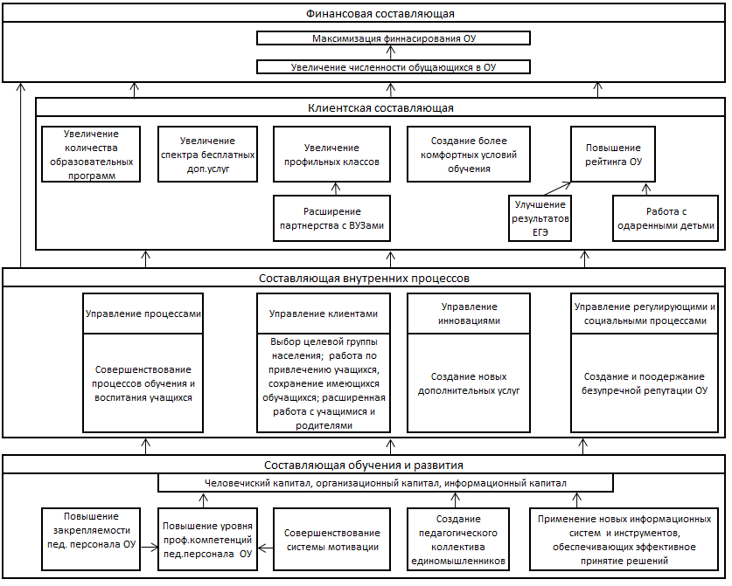

Рисунок - Стратегическая карта
3
Финансовая составляющая описывает желаемые результаты стратегии – увеличение финансовых ресурсов. В моем случае это предполагается достичь посредством увеличения численности обучающихся в данной школе.
Клиентская составляющие определяет условия, которые создают ценность для клиентов – учащихся и их родителей. К ним я отнесла: увеличение количества образовательных программ; увеличение спектра образовательных услуг; создание или увеличение профильных классов при расширении социального партнерства с высшими учебными заведениями; создание наиболее комфортных условий обучения и проведения свободного от учебы времени учащимся; повышение рейтинга ОУ. Повышения рейтинга общеобразовательного учреждения возможно добиться путем получения высоких результатов в образовательных достижениях учащихся, которые показываются при проведении оценочных процедур, например экзаменов, а также республиканских мониторингов и тестирований. Большое значение для представления рейтинга ОУ имеют результаты участия учащихся в олимпиадном движении. На схеме я обозначила это как работа с одаренными детьми. Все положительные показатели должны постоянно представляться для данной группы потребителей информации (ученики, родители) в различного рода информационных материалах, начиная от буклетов и заканчивая сайтом в интернете (публичная отчетность).
Составляющая внутренних процессов, или внутренняя составляющая, определяет несколько важнейших процессов, которые имеют решающее значение в реализации стратегии. Они определяют процессы, которые трансформируют нематериальные активы в клиентские и финансовые результаты. К ним я отнесла: совершенствование образовательных процессов и воспитательной работы с детьми; организация работы по подбору учеников, их первоначальной подготовке и приему в нашу школу; организация работы по сохранению контингента и недопущению ухода учеников в другие школы; активная работа с родителями учащихся, привлечение их к участию в
4
образовательном процессе и в школьной жизни; создание и поддержание безупречной репутации нашей школы у общественности.
Составляющая обучения и развития отражает те нематериальные активы (нематериальный капитал), которые являются наиболее важными для стратегии. Цели этой составляющей устанавливают виды деятельности (человеческий капитал), системы (информационный капитал) и моральный климат (организационный капитал), необходимые для поддержки процессов создания финансовых ресурсов. Все они взаимосвязаны и соответствуют основным внутренним процессам.
Человеческий капитал представляет собой совокупность накопленных профессиональных знаний, умений и навыков, получаемых в процессе образования и повышения квалификации, которые впоследствии могут приносить определенный доход и тем самым поддерживать стратегию. Для повышения потенциала человеческого капитала, я считаю, необходимо поднимать уровень профессиональной компетенции педагогического персонала школы при проведении грамотной кадровой политики (снижение или прекращение текучести кадров) и повышении заинтересованности учителей в результатах (мотивация).
Организационный капитал школы это способность общеобразовательного учреждения мобилизовать и поддерживать процесс изменений, необходимых для реализации стратегии [2]. Я считаю, что для ОУ к этому капиталу можно отнести создание в школе педагогического коллектива единомышленников.
Информационный капитал - наличие информационных систем, сетей инфраструктуры, необходимых для поддержки стратегии [2]. Для улучшения данной составляющей я предложила широкое применение в общеобразовательном учреждении новых информационных систем и инструментов, обеспечивающих эффективное принятие решений.
В общем, «нематериальный капитал — это стоимость, которую он может добавить — даже не напрямую — к основному итогу» [4]. 5
Заключение

Стратегическая карта описывает логику стратегии, четко показывая важнейшие внутренние процессы, которые создают ресурсы, и определяют нематериальные активы, необходимые для их поддержки. Сбалансированная система показателей переводит цели стратегической карты в показатели и конкретные задачи.
Стратегическая карта - это некое наглядное изображение стратегии, которое на одной странице рассказывает, как интегрированные и скомбинированные цели четырех составляющих складываются в единую стратегию [2].
Цели четырех составляющих связаны друг с другом причинно следственными отношениями. Все начинается с предположения о том, что финансовые результаты могут быть получены в том случае, если удовлетворена целевая группа клиентов - учащиеся и их родители и происходит приток дополнительного контингента. Предложения клиентской составляющей показывают, как увеличить контингент учащихся и завоевать лояльность будущих целевых клиентов (учеников и родителей, в большей степени последних). Внутренние процессы же создают и предоставляют клиенту это предложение. И наконец, нематериальные активы, поддерживающие осуществление внутренних процессов, представляют основание для стратегии. Стратегическая карта позволяет руководителям ОУ особым образом выделить те специальные человеческие, информационные и организационные ресурсы, которые необходимы для реализации стратегии.
Приведенные в стратегическое соответствие цели всех составляющих и есть основной инструмент создания в данном случае финансовых ресурсов ОУ, а следовательно, сфокусированной и последовательной стратегии [2].

6
Список литературы

  - Об образовании в Российской Федерации: федеральный закон от 29.12. 2012г. № 273-ФЗ (ред. от 25.11.2013г.) [Электронный ресурс]. URL: http://www.consultant.ru/document/cons_doc_LAW_148547/ (дата обращения: 24.02.2014)
- Каплан Р., Нортон Д. Стратегические карты [Электронный ресурс]. URL: http://www.iteam.ru/publications/strategy/section_27/article_2136 (дата обращения: 21.02.2014)
- Модельная методика формирования системы оплаты труда и стимулирования работников государственных образовательных учреждений субъектов РФ и муниципальных образовательных учреждений, реализующих программы начального, основного, среднего (полного) общего образования [Электронный ресурс]. URL: http://old.mon.gov.ru/work/obr/dok/obs/3276/ (дата обращения: 24.02.2014)
- Уорнер М., Витцель М. Виртуальные организации. Новая форма ведения бизнеса в XXI веке [Электронный ресурс]. URL: http://www.plam.ru/bislit/virtualnye_organizacii_novaja_forma_vedenija_biznesa_v_xxi_veke/p8.php (дата обращения: 21.02.2014)
- Финансы: Учебное пособие /Под ред. Ковалевой А.М. 4-е изд., перераб. и доп. - М.: Финансы и статистика, 2005. — 384 с.

7

